Цель: разработать концепции мероприятия «Кофе-брейк на 100 человек» посвящённого празднику «Спартакиада народов Севера» с использованием Коми национальных традиций для приготовления блюд, развить творческий рост, изучить и освоить перспективные идеи и направления в области общественного питания.
Задачи:
- изучить национальные стандарты и современные направления в сфере обслуживания общественного питания;
- ознакомить с историей города и праздника;
- разработать меню в соответствии с современными требованиями и национальными традициями в области общественного питания;
- изучить национальные традиции приготовления блюд Коми народа;
- изучить порядок составления рецептур на фирменные блюда, требования, предъявляемые к составлению и оформлению ТТК;
- изучить порядок отработки проекта рецептуры и технологии на фирменные блюда;
- отработать навыки определения норм отходов и потерь при обработке сырья, тепловой обработке;
- отработать технологию приготовления фирменных блюд;
- разработать технологическую документацию на фирменные блюда.

В настоящее время все рестораторы в поисках новых идей. Востребованы специалисты, которые не просто отлично готовят, но и умеют презентовать свои фирменные блюда. Как будущие специалисты, мы разработали и презентуем фирменные блюда и надеемся, что они будут оценены по достоинству.

Содержание:
- История города и праздника………………………………………………3
- Разработка меню…………………………………………………………...5
- Разработка технологической документации……………………………10
- Вывод…….. ……………………………………………………..………...24
- Литература ………………………………………………………………..25

1. История города и праздника
1.1. История города

Рабочий посёлок Воркута был основан в начале 1930-х годов геологами в Большеземельской тундре на месте разведанных запасов каменного угля. В октябре 1940 года посёлок Воркута был передан из Большеземельского района Ненецкого национального округа в состав Коми АССР.
26 ноября 1943 года Указом Президиума Верховного Совета РСФСР посёлку был присвоен статус города, после чего он стал быстро расти, по численности населения в конце 1970-х годов достигнув 100-тысячной отметки.

1.2. История спартакиады
Впервые Спартакиада стартовала в 1999 году в формате фестиваля, набирая спортивный успех, и в 2002 году получив статус Спартакиады народов Севера России «Заполярные игры». С изменением статуса фестиваля у его участников появилась возможность в ходе соревнований повышать свои спортивные результаты вплоть до Мастера спорта.
В Спартакиаде 2013 года принимали участие 448 спортсмена из 16 городов России. В формате фестиваля было 6 видов спорта. Каждая Спартакиада – особенная. Сегодня в них участвуют сильнейшие спортсмены по 13 видам спорта из городов Крайнего севера России. Прибытие в Заполярный город таких городов как Норильск, Мурманск, Магадан, Новый Уренгой говорит о высокой значимости этого комплексного спортивного мероприятия. Воркута принимает в среднем 35 городов с количественным составом около 1500 человек.
Министерство спорта Российской Федерации, включая это мероприятие в Единый календарный план межрегиональных, всероссийских и международных физкультурных мероприятий, тем самым оценивает высокий уровень спортивного события, проводимого в городе Воркуте. Спартакиада – это спортивный праздник, который дает мощный толчок для занятий спортом. не только в городе, но и во всех городах Севера, повышает уровень спортивного мастерства.
Символом спартакиады является белый медведь с медвежатами.


1.3. Кофе-брейк - небольшой перерыв на кофе или чай во время насыщенного событиями дня, посвященный открытию игр Спартакиады народов Севера.
Это своеобразный мини-фуршет, на который отвели не более получаса. Из напитков предложили - горячий кофе, черный чай с различными добавками, безалкогольные напитки, соки. В широком ассортименте свежая выпечка – небольшие булочки, пирожки, с различными начинками, кондитерские изделия. Из холодных закусок – канапе, бутерброды, тосты, на десерт –пирожные, фрукты.
Учитывая специфику мероприятия, мы использовали систему кейтеринг.
Кейт – один из самых популярных видов обслуживания. Это выездное мероприятие. В него входит оказание услуг по организации питания, приготовления пищи, обслуживания, сервировки и оформления.

2. Разработка меню
2.1. Технология организации «Кофе-брейка».
Организация «Кофе-брейка» включает: прием и оформление заказа, подготовку к обслуживанию и обслуживание. При оформлении заказа с заказчиком согласовывают: дату обслуживания торжества, количество участников, вид обслуживания, повод для устройства банкета, место проведения, время начала и окончания обслуживания, примерное меню и предварительная стоимость заказа.
После согласования меню заказчик вносит 50 % стоимости заказа, кассир выписывает приходный кассовый ордер и квитанцию к нему, которая вручается заказчику. Заказ регистрируется в специальной Книге учета заказов. В дальнейшем, не позднее, чем за два дня до начала торжества, метрдотель составляет с заказчиком и оформляет Заказ-счет, который выписывается в пяти экземплярах, утверждается руководителем предприятия и передается в кассу. Кассир принимает от заказчика доплату за заказ (на основании приходного кассового ордера), заверяет своей подписью и ставит штамп «оплачено».
Подготовка к банкету:
- в соответствии с принятым заказом производит расчёт количества столов и составление схемы расстановки мебели в зале;
- расчёт столовой посуды, приборов, оформление заявок в сервизную и получение посуды;
- оформление заявок на производство и в сервис-бар;
- составление плана проведения банкета и определение необходимого количества официантов;
- сервировка столов в соответствии с заказом.

2.2. Особенности составления меню для «Кофе-брейка»
Меню для «Кофе-брейка» составляется по желанию заказчика, в зависимости от возможностей предприятия. В меню включают широкий ассортимент холодных закусок (12-16 наименований) из расчета 1\2 – 1\4 порции, одну горячую закуску, 2-3 наименования вторых горячих блюд. На десерт предлагают мороженое, фрукты в целом виде. В меню включают кофе, чай, фирменные холодные напитки, прохладительные напитки, фруктовые соки из расчёта 0,1-0,15 л на человека.
Разрабатывая меню, мы включили блюда, набор продуктов и технологический процесс приготовления которых, включает в себя, основные базовые ингредиенты национальной кухни Коми народа. По пищевому сырью традиционная Коми кухня не отличается особой сложностью приготовления, но всё же технология и состав изготовляемых блюд, изделий имеет определенную специфику, отличающую её от национальной кухни других народов. Обширные леса, тундра с богатым разнообразием диких животных, дичи; обилие рек, озёр помогли создать Коми народу своеобразные блюда, богатые витаминами, минеральными веществами, белками (зайчатина, оленина, дичь, рыба, ягоды). Разработанные нами блюда национальной кухни на банкет адаптированы к современным требованиям, предъявляемым к технологии приготовления и оформления блюд. Для приготовления блюд мы использовали более широкий набор продуктов, соуса, что тоже не свойственно кухни Коми народа, современное тепловое оборудование (пароконвектомат). При оформлении блюд руководствовались следующими правилами: продукты для оформления подбирали по законам цветовых сочетаний, подбор которых определяется рецептурой, использовали контрастные сочетания, оформили просто, но выразительно.


2. 3. Меню
Закуски
Рыба по-Коми (Песоч. тесто, хариус, сливки, яйцо, лук, грибы) 100 гр.
Кнели из оленины в сырной стружке
(Оленина, пш. хлеб, брусника, лук, сыр, слив. масло) 25\5 гр.
Канапе из семги (Хлеб пш, масло слив, семга) 15 гр.
Багет с муксуном "плеттер" (Хлеб пш, муксун, сыр,
салат, маслины, лимон) 100 гр.
Бутерброд с рыбой "божья коровка"
(Хлеб пш, помидоры, масло слив, чир м\с, маслины, укроп) 100 гр.
Пирожок слоеный с рыбой (Тесто слоеное, хариус, лук) 60 гр.
Блинчики фаршированные олениной
(Блины, оленина, лук, масло сливочное) 130/80 гр.
Блинные рулетики с сыром и зеленью
(Блины, сыр, петрушка) 130/80 гр.
Блинные рулетики с ряпушкой и сыром
(Блины, ряпушка м/с, сыр, сметана, масло слив) 130/80 гр.
Мясной рулет в тесте (Тесто слоеное, лук, грибы,
масло слив, говядина, яйцо) 50 гр.

.

Десерты
Мишкина радость
(Творог, сливки, сахарная пудра, киви, клубника, клюква, бисквит) 110 гр.
Пирожное-корзинка с фруктами и ягодами
(Песочное тесто, крем масляный, клюква, морошка, банан, ананас) 15 гр
Ванильный чизкейк с голубикой (Сыр, сливки, ванилин,
желатин, голубика) 75 гр.
Мини кексы кофейные с голубикой (Тесто, кефир, голубика,
масло слив, корица) 50 гр.
Манник на кефире с брусникой (Яйцо, кефир, мука,
крупа манная, брусника) 75 гр.
Ванильно-шоколадный творожный десерт (Желатин, молоко,
творог, сметана, ванилин, какао, сахар) 75 гр.
Чернично-банановый смузи
(Банан, черника, йогурт, молоко) 75 гр.
Чайная колбаска
(Печенье, какао, молоко, сахар, масло сливочное) 30 гр.
Шоколадный десерт
(Сметана, сахар, какао, изюм, грецкие орехи) 30 гр.
Желе из морошки (Морошка, желатин, сахар) 50 гр.
Пирожок слоеный с брусникой
(Слоеное тесто, брусника, сахар, картофельный крахмал) 65 гр.
Круассан с черникой
(черника, крахмал, сахар, тесто слоеное) 65 гр.
Горячие напитки
Чай с сахаром (чай, сахар) 200/15 гр.
Час с лимоном (чай, лимон) 200/22,5/9 гр.
Чай с молоком (чай, молоко) 200/50/22,5 гр.
Кофе черный с сахаром (кофе, сахар) 100/15 гр.
Кофе черный с лимоном (кофе, лимон) 100/15/7 гр.
Холодные напитки
Кофейный коктейль (молоко, кофе, мед. сливки. сахар) 250 гр.
Коктейль брусничный с апельсином
(брусника, апельсин, жасминовый чай) 250 гр.
Коктейль молочный
(мороженое, молоко, сироп фруктовый, сливки) 250 гр.
Морс ягодный (вода, ягоды, сахар) 250 гр.
Соки (апельсиновый, яблочный, виноградный) 250 гр.
Вода минеральная 250 гр.

Директор
Зав. производством
Калькулятор

3. Разработка технологической документации
3.1. Составление и оформление технологической документации
При разработке блюд учитывают общие нормы отходов и потерь при механической обработке сырья (продуктов) и складываются из следующих показателей: потери массы при размораживании, отходы: пищевые, технические, производственные, неучтённые. Размеры потерь при тепловой обработке сырья (продуктов, полуфабрикатов) определяют с учетом потерь при остывании до 14⁰С для блюд, реализуемых в холодном состоянии. Нормы отходов при кулинарной (механической и тепловой) обработке сырья (продуктов) определяют расчетным путём по формулам.
В процессе обработки рецептуры и технологии блюда определяем: сочетаемость продуктов; нормы вложения сырья массой нетто; массу подготовленного полуфабриката; массу сухих веществ; производственные потери; температурный режим; температурный режим и продолжительность тепловой обработки; кулинарную готовность блюда (изделия); выход готового блюда (изделия); потери при тепловой обработке; потери при порционировании.
Расчет необходимого количества сырья массой брутто проводят на основе уточненной массы нетто по следующей формуле:
М_{б} =М_{н} / (100-О) * 100,
где М_{б} – масса сырья, брутто, кг;
М_{н} – масса сырья нетто, кг;
О – отходы при механической обработке сырья, %.
Производственные потери при изготовлении блюда ( изделия) определяют:
П=М_{н} - М_{п/ф,}
где П – производственные потери, кг.
М_{н} – суммарная масса сырья (нетто), входящего в состав полуфабриката, кг.
М_{п/ф} – масса полученного полуфабриката, кг.
Потери при порционировании рассчитывают к массе готового блюда (изделия) по формуле.
П_{т}= (М_{r} – М_{п})/ М_{r} * 100,
где П_{т} – потери при порционировании, %;
М_{r} – масса готового блюда (изделия) до порционирования, кг;
М_{п} – масса готового блюда (изделия) после порционирования.
- Расчёт пищевой и энергетической ценности блюда «Кнели из оленины в сырной стружке»:
Наименование  продуктов | Масса Брутто, гр. | Масса Нетто, гр. | Белки, гр. |  | Жиры, гр. |  |  |  | Углеводы, гр.
Наименование  продуктов | Масса Брутто, гр. | Масса Нетто, гр. | В 100 гр. | В блюде | В 100 гр. | В блюде |  |  | В 100 гр. | В блюде
Оленина | 35 | 16 | 18,9 | 3,02 | 10,4 |  | 1,66 |  | - | -
Хлеб пш. в\с | 4 | 3 | 7,4 | 0,22 | 2,9 |  | 0,09 |  | 51,4 | 1,54
Сливки 20% | 7,5 | 7,0 | 2,8 | 0,2 | 20 |  | 1,4 |  | 3,6 | 0,25
Лук репчатый | 15 | 12 | 1,4 | 0,17 | 0,2 |  | 0,02 |  | 8,2 | 0,1
Масло слив. | 6,5 | 6,0 | 0,6 | 0,04 | 82,5 |  | 4,95 |  | 0,9 | 0,05
Яйца | 1/8 | 5 | 12,7 | 0,64 | 11,5 |  | 0,58 |  | 0,7 | 0,04
Брусника | 5,7 | 5 | 0,7 | 0,04 | - |  | - |  | 8,6 | 0,43
Сыр россий-й | 2 | 2 | 23,4 | 0,5 | 30 |  | 0,6 |  | - | -
Хлеб ржаной | 8 | 5 | 4,7 | 0,24 | 0,7 |  | 0,04 |  | 49,8 | 2,49
Огурец свеж. | 7 | 5 | 0,8 | 0,04 | 0 |  | - |  | 2,6 | 0,13
Помидор свеж | 7 | 5 | 1,1 | 0,06 | 0 |  | - |  | 3,8 | 0,19
Итого: |  |  |  | 5,17 |  |  |  | 9,34 |  | 5,22
Определяем теоретическую энергетическую ценность:
Б.: 5,17 x 4=20,68 (кКал)
Ж.:9,34 x 9=84,06 (кКал)
У.: 5,22 x 4=20,66 (кКал)
Теоретическая энергетическая ценность составляет:
20,68 +84,06 +20,66 =125,40 кКалл
Определяем фактическую энергетическую ценность:
Б. 20,68 x 84,5 : 100=17,48 (кКал)
Ж. 84,06 x 94 : 100=79,02 (кКал)
У. 20,66 x 95,6 : 100=19,76 (кКал)
Фактическая энергетическая ценность: 17,48 +79,02 +19,76 =116,26 кКалл
2. Расчёт пищевой и энергетической ценности блюда «Рыба по-Коми»:
Наименование | Масса Брутто, гр. | Масса Нетто, гр. | Белки, гр. |  |  | Жиры, гр. |  |  | Углеводы, гр.
Наименование | Масса Брутто, гр. | Масса Нетто, гр. | В 100 гр. | В блюде |  | В 100 гр. |  | В блюде | В 100 гр. |  | В блюде
Хариус | 66 | 50 | 17,5 |  | 8,75 | 2 | 1 |  | - | -
Опята | 15 | 10 | 1,7 |  | 0,17 | 0,7 | 0,07 |  | 1,5 | 0,15
Лук репчатый | 15 | 12 | 1,4 |  | 0,17 | 0,2 | 0,02 |  | 8,2 | 0,1
Сыр | 5 | 5 | 23,4 |  | 3,5 | 30 | 4,5 |  | - | -
Сметана | 10 | 10 | 2,5 |  | 0,25 | 20 | 2 |  | 3,4 | 0,34
Яйца | 1/2 | 20 | 12,7 |  | 2,5 | 11,5 | 2,3 |  | 0,7 | 0,14
Масло раст. | 5 | 5 | - |  | - | 99,9 | 5 |  | - | -
Мука пш. в/с | 40 | 40 | 13,7 |  | 5,5 | 1,9 | 0,76 |  | 60,4 | 36,24
Масло слив. | 25 | 25 | 0,6 |  | 0,15 | 82,5 | 20,6 |  | 0,9 | 0,23
п Сахар | 3 | 3 | - |  | - | - | - |  | 99,7 | 3
Молоко | 10 | 10 | 2,8 |  | 0,28 | 3,2 | 0,32 |  | 4,7 | 0,47
Итого: |  |  |  |  | 21,27 |  | 36,57 |  |  | 40,67
Определяем теоретическую энергетическую ценность:
Б. 21,27 x 4=85,08 (кКал)
Ж. 36,57 x 9=329,13 (кКал)
У. 40,67 x 4=162,68 (кКал)
Теоретическая энергетическая ценность: 576,89 кКалл
Определяем фактическую энергетическую ценность:
Б. 85,08 x 84,5 : 100=71,89 (кКал)
Ж. 329,13 x 94 : 100=309,38 (кКал)
У. 162,68 x 95,6 : 100=155,52 (кКал)
Фактическая энергетическая ценность: 536,79 кКал
2. Расчёт пищевой и энергетической ценности блюда «Мишкина радость»:
Наименование | Масса Брутто, гр. | Масса Нетто, гр. | Белки, гр. |  |  | Жиры, гр. |  |  | Углеводы, г.
Наименование | Масса Брутто, гр. | Масса Нетто, гр. | В 100 гр. | В блюде |  | В 100 гр. |  | В блюде | В 100 гр. |  | В блюде
Мука в/с | 19 | 16 | 13,7 |  | 2,19 | 1,9 | 0,3 |  | 60,4 | 9,66
Сахар | 35 | 35 | - |  | 0 | - | 0 |  | 99,7 | 34,9
Яйцо | 28 | 25 | 12,7 |  | 3,18 | 11,5 | 2,88 |  | 0,7 | 0,18
Какао-порош. | 5 | 4 | 24,2 |  | 0,97 | 17,5 | 0,7 |  | 27,9 | 1,12
Корица | 0,01 | 0,01 | - |  | 0 | - | 0 |  | - | 0
Творог жирн. | 20 | 19 | 14 |  | 2,66 | 18 | 3,42 |  | 2,85 | 0,54
Сливки 35% | 10 | 10 | 2,5 |  | 0,25 | 35 | 3,5 |  | 3,0 | 0,3
Желатин | 2 | 2 | 87,2 |  | 1,74 | 0,4 | 0,01 |  | 0,7 | 0,01
Ванилин | 0,01 | 0,01 | - |  | 0 | - | 0 |  | - | 0
Киви. | 7 | 5 | 0,7 |  | 0,04 | - | 0 |  | 9,1 | 0,46
Клюква свежая | 15 | 13 | 0,5 |  | 0,07 | - | 0 |  | 3,8 | 0,49
Крахмал карт. | 1,5 | 1,5 | 0,1 |  | - | - | 0 |  | 79,6 | 1,19
Клубника | 12 | 10 | 0,8 |  | 0,08 | - | 0 |  | 6,3 | 0,63
Итого: |  | 110 |  |  | 11,18 |  | 10,81 |  |  | 49,48
Определяем теоретическую энергетическую ценность: 339,93 кКалл
Б. 11,18 x 4=44,72 (кКал)
Ж. 10,81 x 9=97,29 (кКал)
У. 49,48 x 4=197,92 (кКал)
Определяем фактическую энергетическую ценность: 318,45 кКал
УТВЕРЖДАЮ
Директор ГПОУ «ВПТ»
В.Б. Волок ________________
«___»_______________2014 г.

Технико-технологическая карта №1
Наименование блюда: "Кнели из оленины в сырной стружке."
1. Область применения. Настоящая технико-технологическая карта распространяется на блюдо «Кнели из оленины в сырной стружке», вырабатываемое учебно - производственной мастерской техникума.
2. Используемое сырье: оленина, хлеб пшеничный высшего сорта, сливки 20%, яйцо, соль, брусника свежая, масло сливочное, лук репчатый, сыр.
2.1 Требования к качеству сырья: для приготовления блюда используют сырье или продукты, соответствующие требованиям нормативной документации и имеющие сертификаты соответствия или декларацию о соответствии, ветеринарные свидетельства на продукцию животноводства, удостоверения качества.
3. Рецептура:
Наименование продуктов | Норма закладки на одну порцию, г
Наименование продуктов | Масса брутто | Масса нетто
Оленина | 35 | 16
Хлеб пш. в\с | 4 | 3
Сливки 20% | 7,5 | 7,0
Масло слив. | 6,5 | 6,0
Лук репчатый | 15 | 12/6
Яйца | 1/8 | 5
Брусника | 5,7 | 5
Сыр | 2,5 | 2
Хлеб ржаной | 8 | 5
Огурец свежий | 7 | 5
Помидор свежий | 7 | 5
Выход готового блюда | - | 25/5/5/5
4.Технологический процесс
4.1 Подготовка сырья к производству блюда производится в соответствии со «Сборником рецептур блюд и кулинарных изделий для предприятий общественного питания».
4.2 Мякоть нарезают, измельчают через мясорубку или в блендере. С чёрствого пшеничного хлеба удаляют корки и замачивают в сливках. Отделяют белок от желтка и охлаждают в холодильном шкафу, желтки добавляют в замоченный хлеб со сливками. Лук репчатый моют, очищают, моют, нарезают, пассируют со сливочным маслом, охлаждают. Подготовленные продукты ещё раз пропускают через мясорубку, измельчают в блендере, добавляют мягкое сливочное масло, растворённую соль, чёрный молотый перец и взбитые до крутой пены белки. Формируют кнели в виде шарика, в середину закладывают ягоды брусники, кладут в кипящую подсоленную воду и варят до готовности, охлаждают, обмакивают в растопленное сливочное масло и обваливают в сырной стружке. Из ржаного хлеба вырезают фигурно крутоны и подсушивают.
5. Оформление, подача, реализация и хранение.
5.1 Готовые кнели выкладывают на подготовленные крутоны, оформляют огурцом, помидором и клюквой, можно закрепить шпашками. Подают на блюдах.
5.2 Хранят при температуре +6⁰ С +8⁰ С. Реализуют в течении 3 часов.
6. Показатель качества и безопасности.
6.1 Органолептические показатели блюда:
Консистенция – сочная, упругая, однородная.
Вкус – умеренно соленый, со вкусом мяса оленя, брусники, пассированного лука.
Цвет – темно-красный.
Запах – свойственный мясу оленя и входящих продуктов.
6.2 Физико - химические показатели определяются по п. 5.13 ГОСТ Р 50763-95 «Общественное питание. Кулинарная продукция, реализуемая населению. Общие технические требования»:
Массовая доля сухих веществ, % 65
Массовая доля жира, % 2,1
Массовая доля соли, % 1,5- 2,5
Микробиологические показатели определяются по индексу 6.9.15 « Продукция общественного питания» СанПиН 2.3.2.560-96 « Гигиенические требования к качеству и безопасности продовольственного сырья и пищевых продуктов».
Количество мезофильных аэробных и факультативно анаэробных микроорганизмов, КОЕ в 1 г продукта, не более 1*10⁴
Бактерии группы кишечных палочек не допускается в массе продукта г 0,01
Каугулазоположительные стафилококки, не допускаются в массе продукта, 0,1
Proteus не допускаются в массе продукта, г 0,1
Патогенные микроорганизмы, в т.ч. сальмонеллы, не допускаются в массе продукта, г 25
7. Пищевая и энергетическая ценность блюда «Кнели из оленины в сырной стружке»:
Белки, г | Жиры, г | Углеводы, г | Энергетическая ценность, кКалл
5,17 | 9,34 | 5,22 | 116,26
Ответственный за ТТК: Максимова М.С.
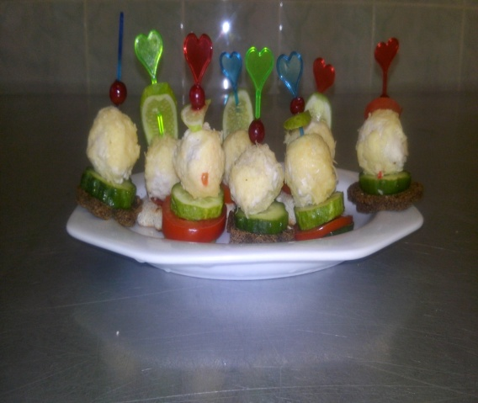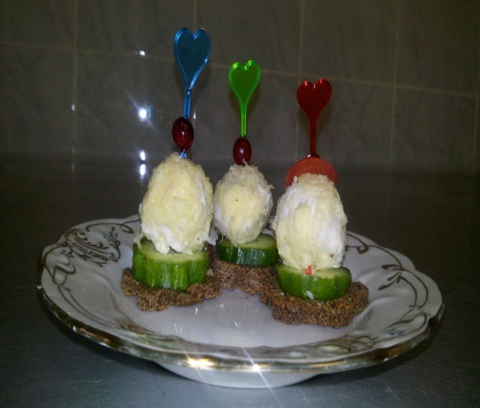

УТВЕРЖДАЮ
Директор ГПОУ «ВПТ»
_______________В.Б. Волок
«___»_______________2014 г.

Технико-технологическая карта №2

Наименование блюда: "Рыба по-Коми."
1. Область применения. Настоящая технико-технологическая карта распространяется на блюдо из рыбы «Рыба по-Коми», вырабатываемое учебно - производственной мастерской техникума.
2. Используемое сырье: рыба, грибы, лук репчатый, сыр, сметана, яйца, мука пшеничная, масло сливочное, сахар.
2.1 Требования к качеству сырья: для приготовления блюда используют сырье или продукты, соответствующие требованиям нормативной документации и имеющие сертификаты соответствия или декларацию о соответствии, ветеринарные свидетельства на продукцию животноводства, удостоверения качества.
3. Рецептура:
Наименование продуктов | Норма закладки на одну порцию, г
Наименование продуктов | Масса брутто |  | Масса нетто
Хариус | 66 |  | 50
Опята | 15 |  | 10
Лук репчатый | 15 |  | 12
Сыр | 5 |  | 5
Сметана | 10 |  | 10
Яйца | 1/2 |  | 20
Масло раст. | 5 |  | 5
Мука пшен. в/с | 40 |  | 40
Масло слив. | 15 |  | 15
Сахар | 3 |  | 3
Молоко | 10 |  | 10
Выход готового блюда: | 1 | 100

4.Технологический процесс
4.1 Подготовка сырья к производству блюда производится в соответствии со «Сборником рецептур блюд и кулинарных изделий для предприятий общественного питания».
4.2 Рыбу разделывают на чистое филе, нарезают на кусочки и припускают с добавлением сливочного масла. Лук пассируют. Готовят песочное тесто с малым количеством сахара, вырезают по форме, укладывают в формочки и выпекают. В готовые песочные тарталетки кладут припущенную рыбу, пассированный репчатый лук, отварные опята, яично - сметанную смесь, посыпают сыром и сбрызгивают сливочным маслом. Запекают.
5. Оформление, подача, реализация и хранение.
5.1 Готовое блюдо в тарталетках выкладывают на блюдо.
5.2 Хранят при температуре +6⁰ С +8⁰ С. Реализуют в течении 12 часов.
6. Показатель качества и безопасности.
6.1 Органолептические показатели блюда:
Вкус – умеренно соленый, со вкусом рыбы, грибов, пассированного лука и сыра.
Цвет – светло-коричневый.
Запах – запеченной рыбы, грибов и сметаны .
6.2 Физико - химические показатели определяются по п. 5.13 ГОСТ Р 50763-95 «Общественное питание. Кулинарная продукция, реализуемая населению. Общие технические требования».
Массовая доля сухих веществ, % 35
Массовая доля жира, % 2,1
Массовая доля соли, % 1,5- 2,5
Микробиологические показатели определяются по индексу 6.9.15 « Продукция общественного питания» СанПиН 2.3.2.560-96 « Гигиенические требования к качеству и безопасности продовольственного сырья и пищевых продуктов».
Количество мезофильных аэробных и факультативно анаэробных микроорганизмов, КОЕ в 1 г продукта, не более 1*10⁴
Бактерии группы кишечных палочек не допускается в массе продукта г 0,01
Каугулазоположительные стафилококки, не допускаются в массе продукта, 0,1
Proteus не допускаются в массе продукта, г 0,1
Патогенные микроорганизмы, в т.ч. сальмонеллы, не допускаются в массе продукта, г 25
7. Пищевая и энергетическая ценность:
Белки, г | Жиры, г | Углеводы, г | Энергетическая ценность, Ккал
21,27 | 36,57 | 40,67 | 536,79

Ответственный за ТТК: Глод Я.С.
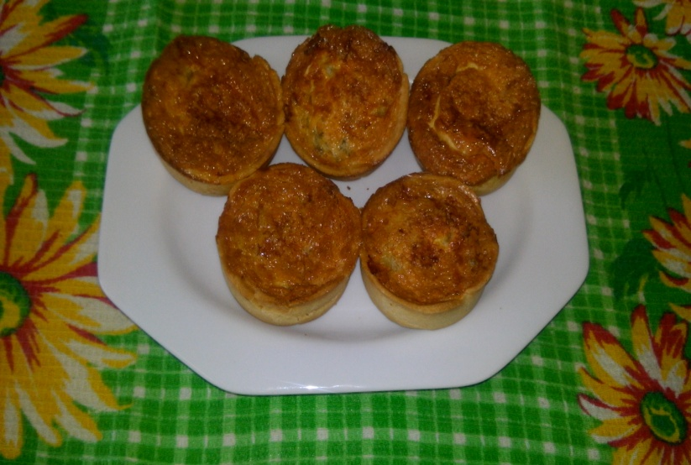
УТВЕРЖДАЮ
Директор ГПОУ «ВПТ»
В.Б. Волок ________________
«___»_______________2014 г.

Технико-технологическая карта № 3.
Наименование блюда: "Мишкина радость"
1. Область применения. Настоящая технико-технологическая карта распространяется на блюдо "Мишкина радость" вырабатываемое учебно - производственной мастерской техникума.
2. Используемое сырье: сливки, яйцо, сахар, мука, ванилин, творог, клубника, клюква свежая, крахмал картофельный, глюкоза, киви или консервированные персики.
2.1 Требования к качеству сырья: для приготовления блюда используют сырье или продукты, соответствующие требованиям нормативной документации и имеющие сертификаты соответствия или декларацию о соответствии, ветеринарные свидетельства на продукцию животноводства, удостоверения качества.
3. Рецептура:
Наименование продуктов | Норма закладки на одну порцию, г
Наименование продуктов | Масса брутто | Масса нетто
Мука | 19 | 16
Сахар | 16 | 16
Яйцо | 28 | 25
Какао-порошок | 5 | 4
Корица | 0,01 | 0,01
Выход бисквитного полуфаб-а | - | 15
Сироп для пропитки | - | 8
Сахарная пудра | 2 | 2
Масса творожная | 20 | 19
Сливки 35% | 10 | 10
Желатин | 2 | 2
Ванилин | 0,01 | 0,01
Киви или персики консервирован. | 7 | 5
Клюква свежая | 15 | 13
Сахар | 15 | 15
Крахмал картофельный | 1,5 | 1,5
Выход соуса: | - | 15
Клубника | 12 | 10
Карамель | - | 15
Выход готового блюда | - | 110
4.Технологический процесс
4.1 Подготовка сырья к производству блюда производится в соответствии со «Сборником рецептур блюд и кулинарных изделий для предприятий общественного питания».
4.2 Яйца с сахаром взбиваем до увеличения в 3 раза. Соединяем просеянные муку, какао и корицу, вводим в яично-сахарную смесь, выпекаем при 200⁰ С в течении 10-15 минут. Для карамели сахар соединяем с глюкозой и увариваем. Творожную массу соединяем со сливками, сахарной пудрой и подготовленным желатином (разбухшим, прогретым и охлаждённым), полученную массу взбиваем. Готовим сладкий клюквенный соус, оставив часть как сироп для пропитки.
5. Оформление, подача, реализация и хранение.
5.1 В форму или фужер выкладываем консервированные персики, кружок шоколадного бисквита, пропитываем клюквенным сиропом, первый слой творожной массы, затем кружок шоколадного бисквита, пропитываем клюквенным сиропом и второй слой творожной массы, охлаждаем в холодильнике до полного застывания. Готовый десерт выкладывают на тарелки или креманки или оставляем в фужерах, оформляем соусом, карамелью, свежей клубникой и мятой.
5.2 Хранят при температуре +6⁰ С +8⁰ С. Реализуют в течении 3 часов.
6. Показатель качества и безопасности.
6.1 Органолептические показатели блюда:
Консистенция – сочная, упругая, однородная.
Вкус – кисло-сладкий.
Цвет – белый у творога.
Запах – свойственный входящим продуктам.
6.2 Физико - химические показатели определяются по п. 5.13 ГОСТ Р 50763-95 «Общественное питание. Кулинарная продукция, реализуемая населению. Общие технические требования»:
Массовая доля сухих веществ, % 65
Массовая доля жира, % 2,1
Массовая доля соли, % 0,01
Микробиологические показатели определяются по индексу 6.9.15 « Продукция общественного питания» СанПиН 2.3.2.560-96 « Гигиенические требования к качеству и безопасности продовольственного сырья и пищевых продуктов».
Количество мезофильных аэробных и факультативно анаэробных микроорганизмов, КОЕ в 1 г продукта, не более 1*10⁴
Бактерии группы кишечных палочек не допускается в массе продукта г 0,01
Каугулазоположительные стафилококки, не допускаются в массе продукта, 0,1
Proteus не допускаются в массе продукта, г 0,1
Патогенные микроорганизмы, в т.ч. сальмонеллы, не допускаются в массе продукта, г 25
7. Пищевая и энергетическая ценность блюда «Мишкина радость»:
Белки, г | Жиры, г | Углеводы, г | Энергетическая ценность, кКалл
11,8 | 10,81 | 49,48 | 318,45
Ответственный за ТТК: Максимова М.С.
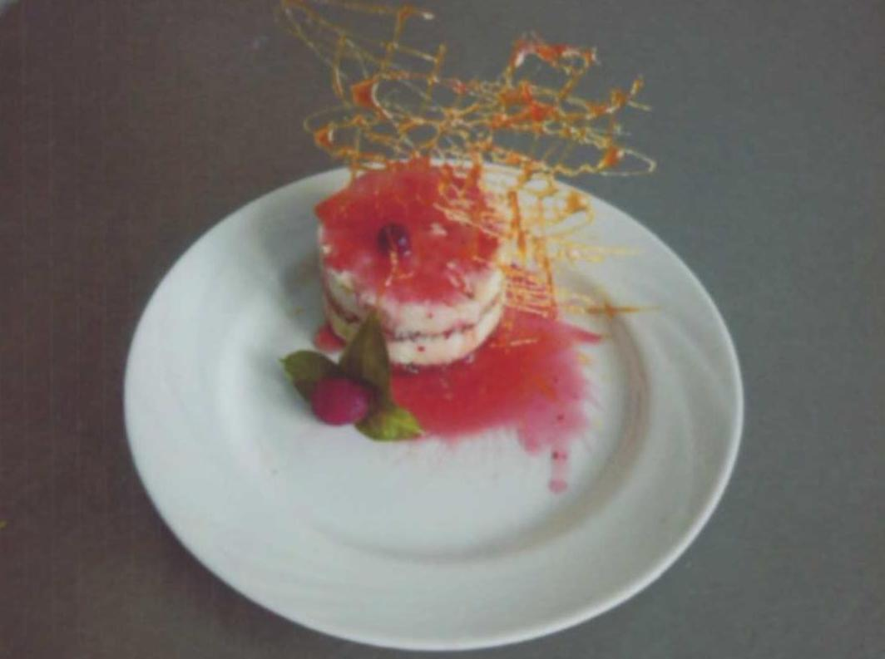

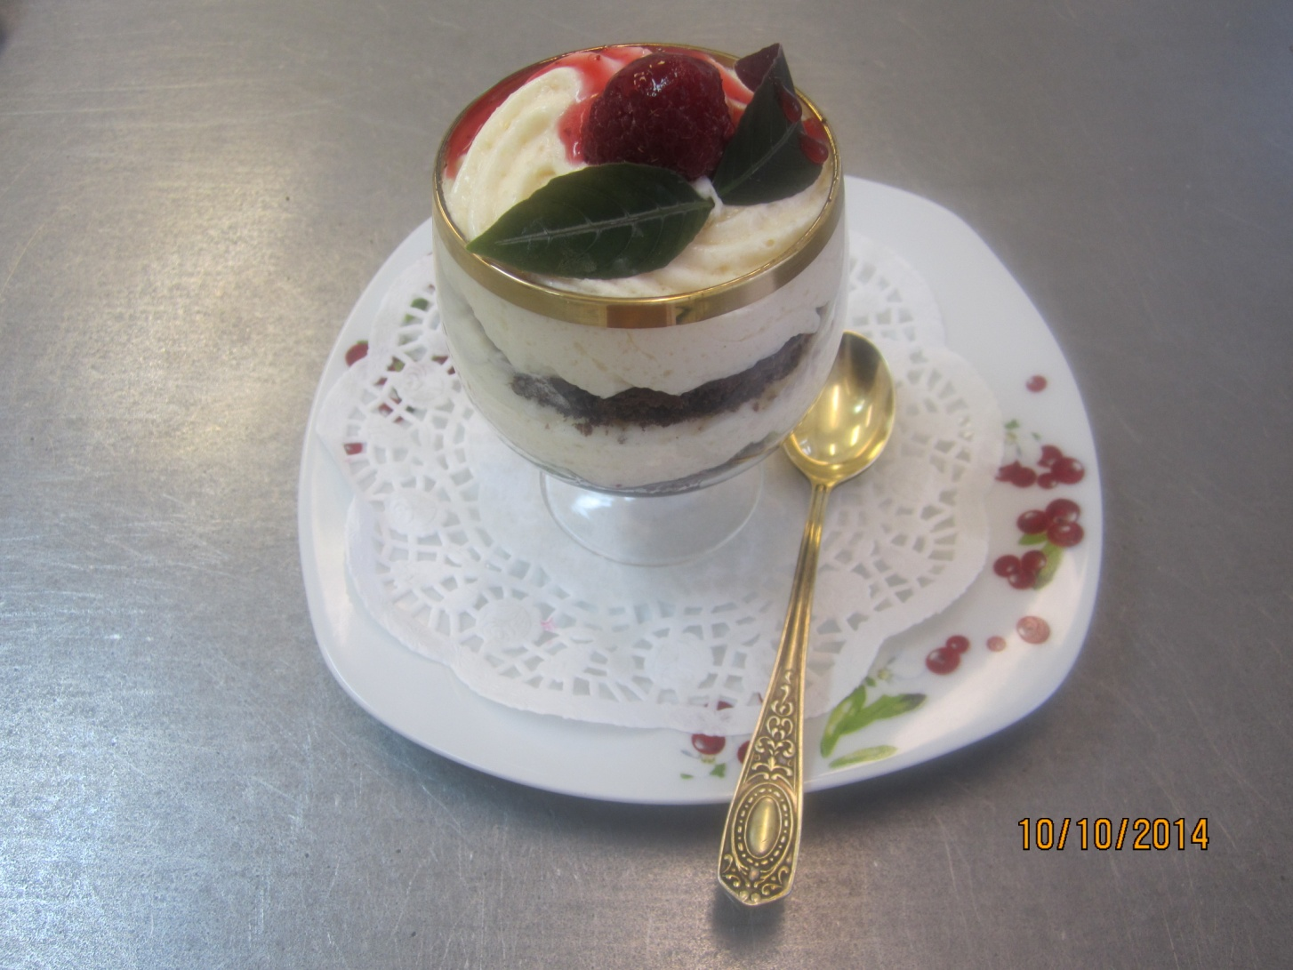
Вывод
Цель работы достигнута, задачи, поставленные для её достижения, мы выполнили. Мы изучили современные направления в сфере обслуживания в общественном питании, разработали концепцию мероприятия, изучили национальные традиции приготовления блюд Коми народа, разработали меню, освоили технологические приёмы, особенности композиции пищевых продуктов, свойственные Коми народу, разработали технологическую документацию. В ходе подготовки и выполнения творческой работы мы получили интереснейшие дополнительные знания по истории возникновения праздника, применяемых в сфере обслуживания современных направлений организации банкета в виде «Кофе-брейк».

Литература
1.Кучер Л.С., Шкуратова Л.М. Организация обслуживания общественного питания: Учебник – М.: Издательский Дом «Деловая культура», 20002 – 514 с.
2.Сборник рецептур блюд и кулинарных изделий Коми национальной кухни. Сыктывкар, 1992 – 68 с.
3. Сборник рецептур блюд и кулинарных изделий для предприятий общественного питания.- М.: Изд. «Хлебпродинформ», 1996 – 619 с.
4. Химический состав пищевых продуктов. Справочные таблицы содержания основных пищевых веществ и энергетической ценности блюд и кулинарных изделий- М.: Лёгкая и пищевая промышленность, 1984 – 328 с.

